**Enfaş Enerji Elektrik Üretim A.Ş**

**(Enfaş A.Ş bir Sütaş Grup Şirketidir)**

**Tire Atık Bertaraf (Biyogaz) Tesisi**

**Proje Bilgi Notu**

Ülkemizde, gıda ve elektrik enerjisi ihtiyacı, ekonomik gelişme ve nüfus artışı gibi nedenlerden dolayı hızla artmaktadır. Gıda miktarlarında, artan talebin karşılanamaması sonucunda fiyatlar yükselmiş ve yıllarda dışa bağımlılık artmıştır. Diğer taraftan, bir başka önemli ihtiyaç olan elektrik enerjisi üretebilmesi için gerekli kaynakların (doğalgaz, petrol, vb) yetersizliği nedeniyle, Türkiye enerjide dışa bağımlı bir ülke konumundadır. Sütaş Şirketler Grubu, Tire OSB’de yapımına başladığı fabrikayı Mart 2016’ da tamamlamıştır. Sütaş Tire Süt İşleme Entegre Tesisi’nde günde yaklaşık bin ton süt işlenmektedir. Yaklaşık bin kişiye istihdam sağlayan yatırım kapsamında süt teknolojisine yönelik yüksekokul kurulumu da gerçekleştirilmiştir.

Planlanan yatırım kapsamında, Tire OSB’den bulunan arsa üzerine Sütaş Tire Süt İşleme Entegre Tesisi yanı sıra bir Biyogaz tesisi kurulmuştur. Büyükbaş hayvan dışkıları, atık su ve diğer organik atıkların bu tesiste biyogaz üretimi amacıyla kullanılmaktadır. Tesiste işlenecek (çürütülecek) atıklar havasız (anaerobik) ortamda biyolojik olarak parçalanarak biyogaz üretimi gerçekleştirilmektedir. Üretilen biyogaz, kojenerasyon sisteminde kullanılarak elektrik üretimi sağlanmaktadır. Aşağıda projenin yeri Türkiye haritası üzerinde gösterilmektedir.

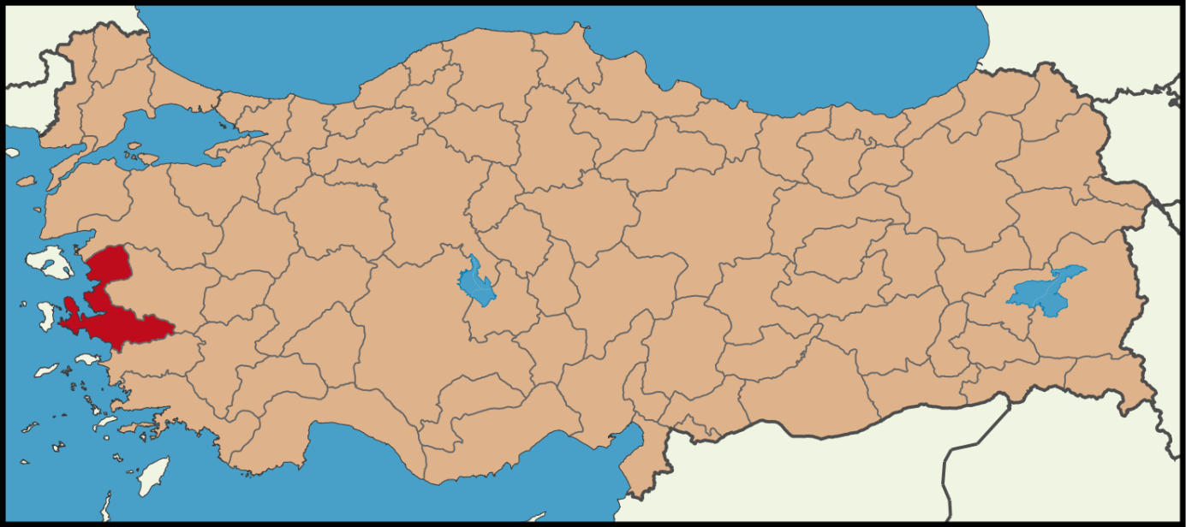

**Tire**

2016 Şubat ayında inşaatına başlanan ve 2016 Haziran ayında işletmeye alınan biyogaz tesisi ilk aşamada 4.4 MW kurulu güç kapasitesine sahip olacak ve kapasite zaman içerisinde 6.6 MW’a kadar çıkartılabilecektir. Tesis şu an yıllık olarak 83.843 ton hayvan atığı kullanımı ile yaklaşık 29.876 GWh yıllık elektrik üretim kapasitesine sahiptir. Ayrıca bu tesis yenilenebilir enerji üretimi ile ürettiği elektrik enerjisi ile yıllık 91.866 tCO2 emisyon azaltımı kapasitesine de sahiptir.

Projenin sağladığı başlıca yararlar aşağıda maddeler halinde ifade edilmiştir:

- Çiftliklerden toplanan hayvan dışkısı işlenerek kokusuz, çevreye zararsız gübre haline getirilecektir,

-Proje kapsamında yapılacak yeni arıtma tesisinde Tire OSB’nin tüm atıksuları arıtılacak ve elde edilen metan elektrik üretiminde kullanılacaktır. Atık su arıtma tesisinden oluşan fazla çamur oksijensiz olarak stabilize edilecektir, böylelikle atık su arıtma tesisindeki oksijenli stabilizasyon sisteminde harcanan elektrik enerjisinden tasarruf edilmiş olunacak ve gıda endüstrisi arıtma çamurlarının geri kazanılması sağlanacaktır.

- Büyükbaş hayvan dışkıları ve arıtma tesisi çamurunun oksijensiz çürütülmesi sonucunda biyogaz elde edilecek, elde edilen biyogaz kojenerasyon tesisinde ısı ve elektrik enerjisine dönüştürülecektir.

- Üretilecek olan gübre kullanılan mevcut gübrelere kıyasla daha az koku ve daha fazla serbest azot (N) içerecektir.

- Üretilecek gübrenin içerisinde yer alabilecek ve tarımsal faaliyetler için zararlı olabilecek organizmalar yok edilecek ve bitkilerin daha kolay faydalanabileceği bir gübre üretilmiş olacaktır.

- Üretilecek gübre daha akışkan olacağından daha kolay pompalanabilir olup tarlalarda kolay kullanılabilme imkânı sağlanacaktır.

- Halen uygulanan gübre depolama ve çamur stabilizasyon, elektrik ve doğalgaz tüketimi faaliyetlerinden ortaya çıkan metan(CH4) ve karbondioksit(CO2)emisyonları azalacaktır.